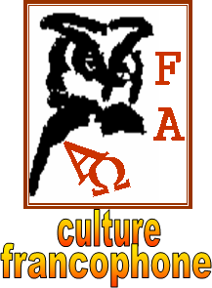

**Les oiseaux**

**Lisez attentivement les questions avant d’écouter la chronique**



**Écoutez et faites les exercices**

## 

## **I.** **Trouvez le nom de 11 oiseaux mentionnés dans la chronique.**

|  |  |  |  |  |  |  |  |  |  |  |  |  |  |
| --- | --- | --- | --- | --- | --- | --- | --- | --- | --- | --- | --- | --- | --- |
| H | X | G | T | O | J | T | L | Y | L | U | N | G | Q |
| Z | O | W | X | Z | C | A | C | A | T | O | È | S | N |
| P | Y | U | Z | C | J | A | C | A | N | A | R | I | S |
| I | K | I | N | S | É | P | A | R | A | B | L | E | S |
| N | H | P | U | E | R | C | T | P | G | E | X | Q | J |
| S | X | E | V | E | Q | F | M | L | F | C | N | W | O |
| O | V | R | O | E | M | U | C | O | L | O | M | B | E |
| N | K | R | T | O | U | R | T | E | R | E | L | L | E |
| S | I | U | Y | C | E | A | M | A | Z | O | N | E | G |
| S | U | C | E | U | K | E | P | T | W | K | H | V | R |
| Z | H | H | L | G | B | W | X | W | H | O | M | Y | Q |
| B | Q | E | X | D | C | D | J | D | W | F | Q | A | H |
| D | Y | S | P | I | G | E | O | N | S | E | R | I | N |
| Q | O | Y | A | R | A | N | Z | S | O | H | U | A | P |

## **II.** **Associez les informations à gauche et les informations à droite d’après les données prises de la chronique.**

|  |  |  |
| --- | --- | --- |
| A) La quantité de nourriture dont les oiseaux ont besoin | …… | 1) il faut avoir des précautions par rapport à la nourriture. |
| B) Les mélanges de nourriture qu’on peut acquérir dans les magasins |  | 2) conservent leurs habitudes alimentaires |
| C) Au moment d’acquérir un oiseau |  | 3) afin d’éviter des carences et des empoisonnements |
| D) Quand les oiseaux se trouvent sous les soins d’un propriétaire |  | 4) ne s’adaptent pas forcément à tous les espèces |
| E) Il est important de respecter les habitudes alimentaires |  | 5) des baies, des graines, des fruits et des insectes |
| F) Normalement, les oiseaux |  | 6) doivent être évités à tout prix |
| G) À l’état sauvage, |  | 7) celui-ci doit veiller à ce que la nourriture offerte soit adéquate, tantôt en qualité, tantôt en quantité |
| H) Quelques aliments comme la peau des fruits et des légumes, la tomate, l’ail, le miel, parmi d’autres |  | 8) les oiseaux cherchent les aliments qui s’adaptent à leurs besoins |
| I) En état de captivité |  | 9) va dépendre du niveau d’activité physique, liée aussi aux périodes traversées par l’animal |
| J) La nourriture propre des oiseaux à l’état sauvage comporte |  | 10) le schéma de nourriture des oiseaux varie profondément |

|  |  |  |  |  |  |  |  |  |  |
| --- | --- | --- | --- | --- | --- | --- | --- | --- | --- |
| A | B | C | D | E | F | G | H | I | J |
|  |  |  |  |  |  |  |  |  |  |

## **III.** **Cochez les caractéristiques qui sont en rapport avec les perroquets :**

L’ouïe des perroquets est très fine

Les perroquets se servent du syrinx pour « parler »

Les perroquets ont des cordes vocales

L’imitation des sons est perçue comme un loisir intéressant

L’imitation du parler humain n’a aucune utilité

Ils peuvent prononcer des mots

Ils sont incapables de prononcer des phrases

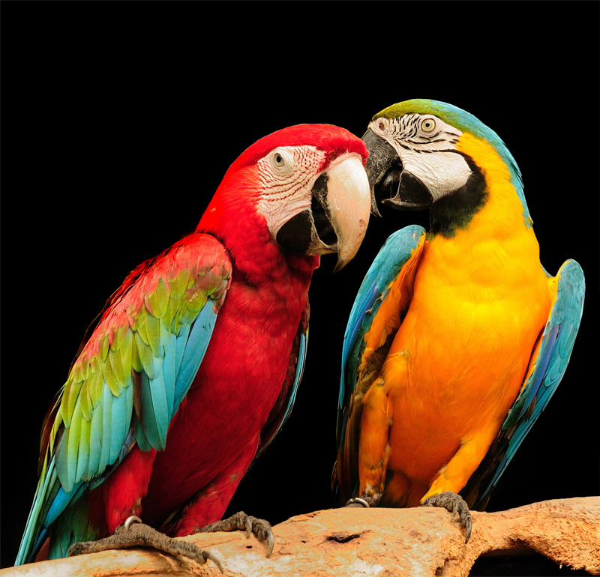

Les perroquets n’ont pas d’idée de la signification des mots prononcés